Załącznik nr 1 do Zapytania ofertowego
Formularz ofertowy
Or.041.1.2020

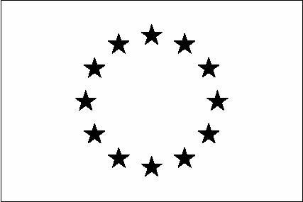

„Europejski Fundusz Rolny na rzecz Rozwoju Obszarów Wiejskich: Europa inwestująca w obszary wiejskie”

………………………., dnia …………..

……………………………………
(nazwa lub pieczęć Wykonawcy)
Urząd Gminy Dobrzyniewo Duże
ul. Białostocka 25
16-002 Dobrzyniewo Duże

OFERTA

Odpowiadając na zapytanie ofertowe z dnia ………….. 2021 r. nr Or.041.1.2020 do złożenia oferty na wykonanie: Dostawa materiałów promocyjnych w ramach projektu pn. „Promocja gminy Dobrzyniewo Duże”, współfinansowanego ze środków Programu Rozwoju Obszarów Wiejskich na lata 2014-2020 w ramach poddziałania 19.2 „Wsparcie na wdrażanie operacji w ramach strategii rozwoju lokalnego kierowanego przez społeczność”.

- wyrażam gotowość wykonania przedmiotu zamówienia, zgodnie z wymogami wynikającymi z zaproszenia i wzoru umowy, za kwotę*:

Lp. | Nazwa artykułu (części zamówienia) | Wartość netto (zł) | VAT  (zł) | Wartość brutto (zł)
1 | Długopisy metalowe
2 | Teczki na dokumenty
3 | Kubki ceramiczne
4 | Bidony (pojemniki na wodę)
5 | Smycze
6 | Torby promocyjne szare
7 | Torby promocyjne laminowane białe
8 | Torby promocyjne materiałowe
9 | Kamizelki odblaskowe
10 | Taśmy (opaski) odblaskowe
11 | Pinsy
 | Razem
* należy wypełnić część, której dana oferta dotyczy, pozostałe należy wykreślić
Łączna wartość zamówienia:
netto: ……………. zł,
VAT ……….……. zł,
brutto: …….…….. zł.

brutto (słownie): ……………………………………………………………………….

- Oświadczam, że spełniam warunki wskazane w zaproszeniu do złożenia oferty.
- Zobowiązuję się podpisać umowę zgodnie z wzorem umowy, stanowiącym wzór do zaproszenia.
- Oświadczam, że wypełniłem obowiązki informacyjne przewidziane w art. 13 lub art. 14 RODO wobec osób fizycznych, od których dane osobowe bezpośrednio lub pośrednio pozyskałem w celu ubiegania się o udzielenie zamówienia publicznego w niniejszym postępowaniu (w przypadku gdy Wykonawca nie przekazuje danych osobowych innych niż bezpośrednio jego dotyczących lub zachodzi wyłączenie stosowania obowiązku informacyjnego, stosownie do art. 13 ust. 4 lub art. 14 ust. 5 RODO treści oświadczenia Wykonawca nie składa - Wykonawca powinien usunąć treść oświadczenia np. przez jego wykreślenie).

……………………………………
Podpisy osób uprawnionych do składania oświadczeń woli w imieniu Wykonawcy

* niepotrzebne skreślić

